Übersicht Praxis Vorläuferfähigkeiten und Zählkompetenz
Vorläuferfähigkeiten sind Fähigkeiten, die am Schulanfang wichtige Grundlagen für das Rechnen lernen darstellen (vgl. Lorenzen, 2003)
- Klassifizieren
- Serialität
- Mengeninvarianz
- Eins-zu-Eins Zuordnung
- Verwendung räumlicher, zeitlicher und quantitativer Begriffe
- Räumliche Orientierung
- Strukturverständnis von Lernmaterialien
- Zählkompetenz
Auswahl Stationen Vorläuferfähigkeiten für die ersten Mathestunden oder die Förderung in Kleingruppen
(4 Kinder in einer Gruppe, eine Arbeitszeit = eine Station, Stationen können danach im Matheregal bleiben und später oder in Freiarbeitsphasen nochmal aufgegriffen werden, Abschlussreflexion – ausgewählte Themen aufgreifen, HA: „das habe ich heute in der Mathestunde gemacht“ (malen, zeichnen, schreiben), Spiele „ausleihen“ für zu Hause (Dobble, Halli Galli, Mensch ärgere dich nicht…) Einstieg nächste Mathestunde – HA mit in den Kreis bringen – einzelne Dokumentationen vorstellen lassen, gegebenenfalls eigene Dokumentationen als Anregung an die Stationen legen)
- Formenplättchen
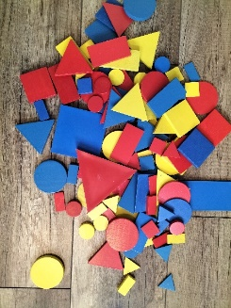
Material: verschiedene Formenplättchen in unterschiedlichen Farben und Größen (Dreieck, Quadrat, Rechteck und Kreis); weißes Papier; Wachsmalstifte; buntes Papier in den Farben der Formen; Scheren, Klebe
Aufgabe: frei, mit Dokumentation
Vorläuferfähigkeiten: ______________________
_________________________________________

- Bunte Würfel
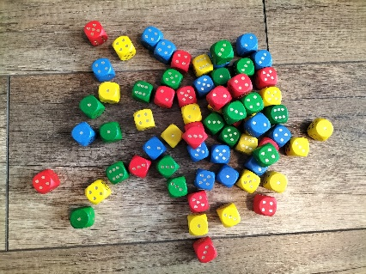
Material: jeweils mindestens 50 Würfel in den Farben blau, rot, grün und gelb; weißes Papier
Aufgabe: frei, mit Dokumentation
Vorläuferfähigkeiten: ______________________
_________________________________________

Muggelsteine + Ziffernkarten
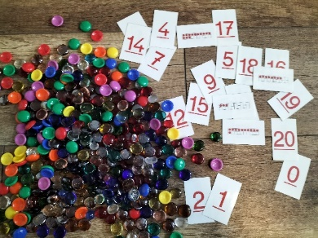
Material: Muggelsteine in unterschiedlichen Farben; Ziffernkarten 1 – 20 (Rückseite Mengenabbildung); weißes Papier
Aufgabe: frei; mit Dokumentation
Vorläuferfähigkeiten: ______________________
_________________________________________

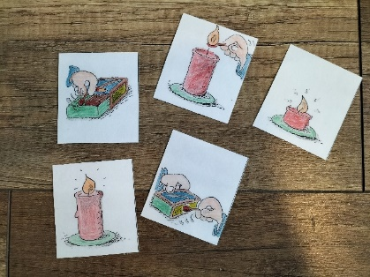
Bildersätze
Material: mehrere Bildersätze
Aufgabe: „Bringe die Karten in die richtige Reihenfolge“
Vorläuferfähigkeiten: ______________________
_________________________________________
_________________________________________
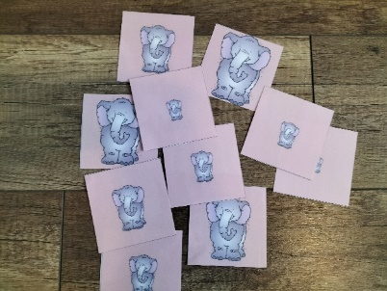

- Wendeplättchen
Material: Wendeplättchen, Kärtchen mit Aufschrift „Immer 3“ (4;5;6;7;8;9); ein Beispielblatt mit „Immer 5“; weißes Papier; blaue und rote Buntstifte
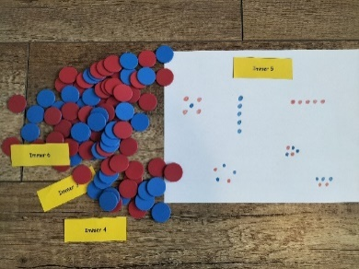
Aufgabe: wie im Beispiel verschiedene Anordnungen zu einer Anzahl aufmalen, Ergebnis = Dokumentation
Vorläuferfähigkeiten: ______________________
_________________________________________

- Mensch ärgere dich nicht
Material: Ein „Mensch ärgere dich nicht“ Spiel
Aufgabe: In der Gruppe spielen bis die Zeit beendet ist, ohne Dokumentation
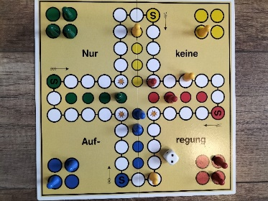
Vorläuferfähigkeiten: ______________________
_________________________________________

- Hüpfekästchen (nur mit Unterstützung möglich)
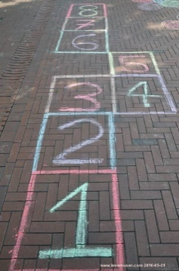
Material: Hüpfekästchen mit Ziffern von 1 – 8 auf dem Schulhof mit Kreide aufmalen; Wurfstein
Aufgabe: Stein werfen, bis dahin laut zählend hüpfen, umdrehen und zurück, dabei rückwärts zählen/ Variation: zu einem Feld werfen und von da los zählen (vorwärts oder rückwärts), keine Dokumentation
Vorläuferfähigkeiten: ______________________
_________________________________________

- Schrauben/ Nägel
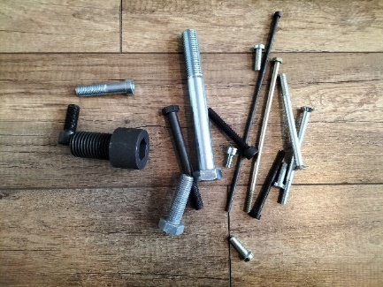
Material: eine große Kiste mit unterschiedlichen Schrauben, Nägeln, Muttern, auch gleiches Material in unterschiedlichen Größen
Aufgabe: frei, keine Dokumentation
Vorläuferfähigkeiten: ______________________
_________________________________________

- Wo wohnt Bruno Braun
Nur mit Unterstützung möglich (lesen) oder auch schöner Einstieg, Abschluss
Material: Hausplan, Figuren, Aufgabenkarten
Aufgabe: Die Figuren müssen entsprechend der Aufgabenkarten ins Haus gesetzt werden, keine Dokumentation
Vorläuferfähigkeiten: ______________________
_________________________________________

- Käferkarten
Material: „Das Käferkartenspiel“ – Thomas Royar, weißes Papier
Aufgabenvorschläge:
- auf- und absteigende Zahlenreihen legen,
- Paare mit gleich vielen Punkten finden
- Kurzes Aufdecken einer Karte und Anzahl nennen
- Käferpaare (bzw.-trios) finden mit festgelegter Punktezahl
Dokumentation: Ordnung abzeichnen
Vorläuferfähigkeiten: ______________________
_________________________________________

- „Karte an „Karte“
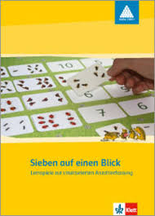
Material: S. 28/29 Klett Frühförderprogramm Heft 2 (oder Paket „Sieben auf einen Blick) Tierkarten, Beispielblatt für eine mögliche Gestaltung (Würfelbild der 4 und darunter die zugehörigen Tierkarten abgemalt)
Aufgabe:
Immer zu zweit die Felder mit den passenden Tierkarten auslegen. In die richtige Reihenfolge bringen, Dokumentation einzelne Käferkarten abmalen
Vorläuferfähigkeiten: ______________________
_________________________________________

- Halli Galli
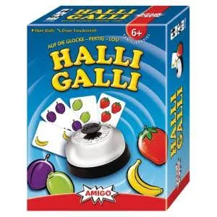
Doppelbesetzung/ Schulassistenz, Präventionslehrkraft nutzen
Material: Halli Galli
Aufgabe: siehe Spielregel, keine Dokumentation
Vorläuferfähigkeiten: ______________________
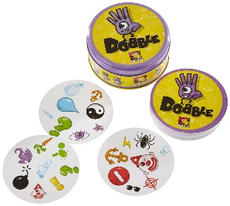
_________________________________________

- Dobble
Material: Dobble Kids, später auch Dobble
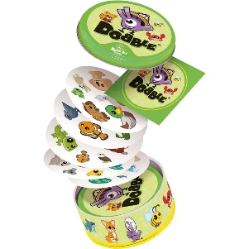
Aufgabe: Spielregeln „der Höllentrip“ oder „der Brunnen“,
Vorläuferfähigkeiten: ______________________
_________________________________________

- Voll verladen
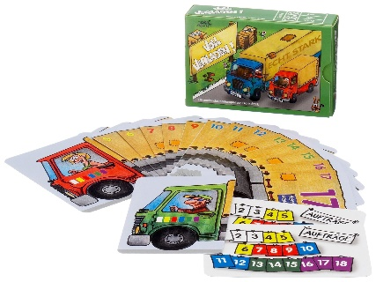
Einführung Hilfe notwendig oder mit Gesamtklasse
Material: Kartenpiel „Voll verladen“
Aufgabe: Spielregeln (vereinfachte Varianten möglich)
Vorläuferfähigkeiten: ______________________
_________________________________________

